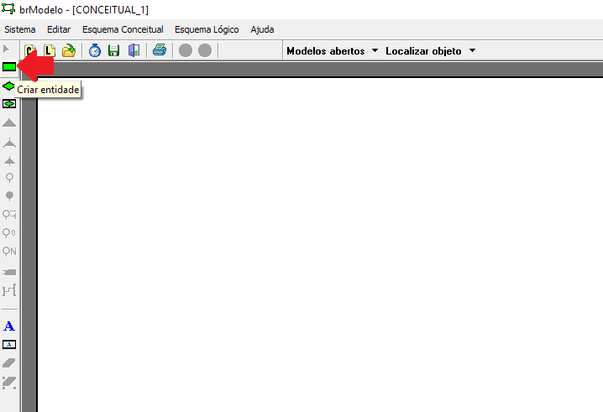

Esta primeira ferramenta é utilizada para criar as entidades no BR Modelo. Ao clicar nela e clicar na área branca é criado um retângulo que representa as entidades conforme vimos em aula.

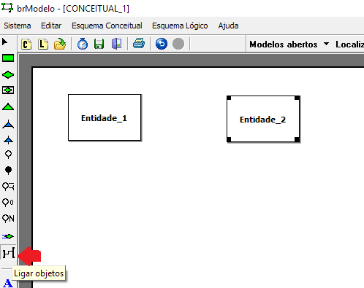

Quando se tem criado as entidades podemos fazer a ligação/relacionamento entre elas utilizando a ferramenta “ligar objetos” conforme mostrado na imagem acima. Basta selecionar a ferramenta e clicar nas duas entidades que deseja fazer a ligação entre as entidades desejadas.

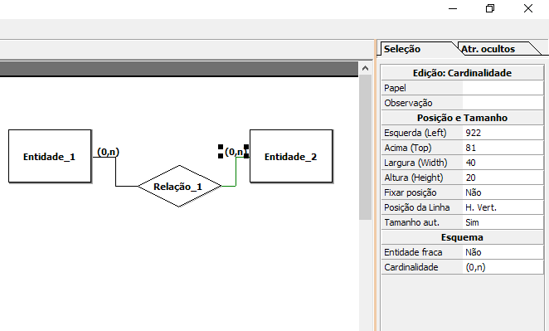

Ao clicar nos objetos (entidades, relacionamentos, atributos e cardinalidade) abre-se uma barra de propriedades/opções sobre cada um dos objetos selecionados no canto superior direito. Lá é possível alterar o nome dos objetos, a quantidade de cardinalidade e outras propriedades.

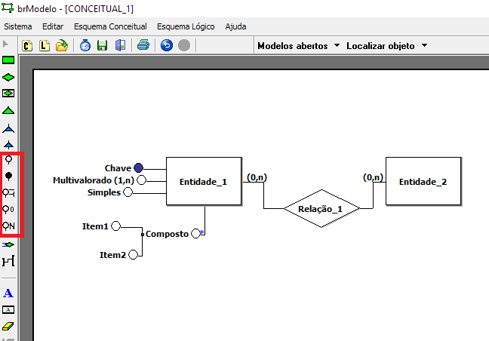

Temos também as opções para cada tipo de atributo, ao parar o mouse sobre eles abre-se uma informação sobre qual é o atributo. Utilizem o atributo correto de acordo com qual a necessidade de cada um deles de acordo com o que vimos em aula.

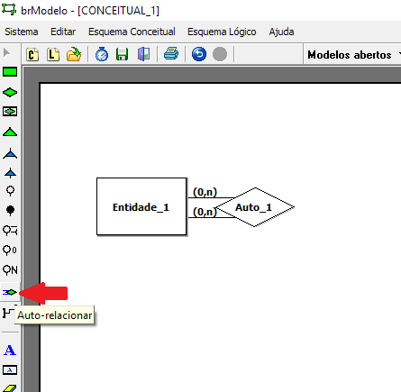

Temos também a propriedade para realizar o auto relacionamento ou relacionamento unário entre as entidades. Para utiliza-lo basta selecionar a ferramenta e clicar na entidade desejada.